Devoir commun de Mathématiques –
Classes de troisième – Février 2011
La qualité de la rédaction, de la présentation et de l’orthographe est notée sur 4 points.
L'usage de la calculatrice est autorisé.

Numéro d’anonymat : _ _ _ _ _ _ _ _ _ _ _
(RNE)

PREMIÈRE PARTIE - ACTIVITES NUMERIQUES (12 points)
- : (2,5 points) Cet exercice est un questionnaire à choix multiple (QCM). Aucune justification n’est demandée. Pour chacune des questions, trois réponses sont proposées ; une seule d’entre elles est exacte. Pour chacune des questions, indiquer sur la copie le numéro de la question et recopier la réponse exacte.
 |  | Réponse A | Réponse B | Réponse C
1 | est égal à :
2 | Quelle est l’expression factorisée de ?
3 | Pour , l’expression  est égale à : | 13 | - 27 | -19
4 | L’expression développée de  est :
5 | Soit le tableau de valeurs d’une  fonction f : | L’image de 0  est 2 | L’image de 0  est 1 | -2 est un  antécédent  de 1
   | -1 | 0 | 1 | 2
   | -2 | 1 | -2 | 0

- : (2,5 points)
Un antiquaire souhaite vendre une armoire au prix initial de 380 euros (380 € ).
- Ne parvenant pas à la vendre, il décide d'accorder une remise de 20 % sur son prix initial.
Calculer le nouveau prix de l'armoire.
- La vente ne se faisant pas, il décide d'accorder une remise de 114 € sur le prix initial de 380 €.
Calculer le pourcentage de la réduction faite sur le prix initial.

- : (1,5 points)
Démontrer que est un nombre entier.

- : (5,5 points)
Soit .
- Développer et réduire l'expression E.
- Factoriser E.
- En détaillant les calculs, trouver la valeur de E lorsque x = 5
- Résoudre l’équation (5x - 4)(2x + 3)=0
DEUXIEME PARTIE – ACTIVITES GEOMETRIQUES : (12 points)
Exercice 1 : (sur 4 points)

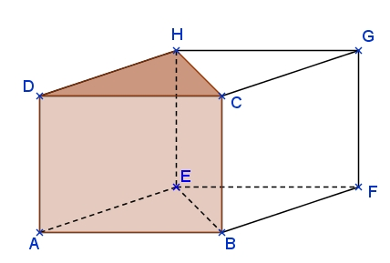 | 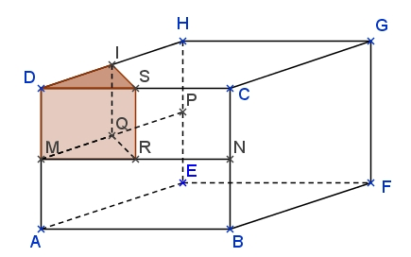
ABCDEFGH est un pavé droit tel que AB = 3m ; AD = 2m et AE = 4m.
M est le milieu de [AD] , N de [BC] , P de [HE] , R de [MN] , Q de [MP] , I de [DH] et S de [DC]

On coupe ce pavé par le plan passant par les points H et C et parallèle à (BC) ; on partage ainsi le pavé en deux prismes droits.

- On étudie ici le prisme DCHABE colorié sur la première
  - Tracer la section HCBE en vraie grandeur (on prendra 1cm pour 1m)
  - Calculer l’aire de la base du prisme droit DCHABE.
  - En déduire le volume de ce prisme.

- Sur la seconde figure, le prisme DSIMRQ colorié est une réduction du prisme DCHABE.
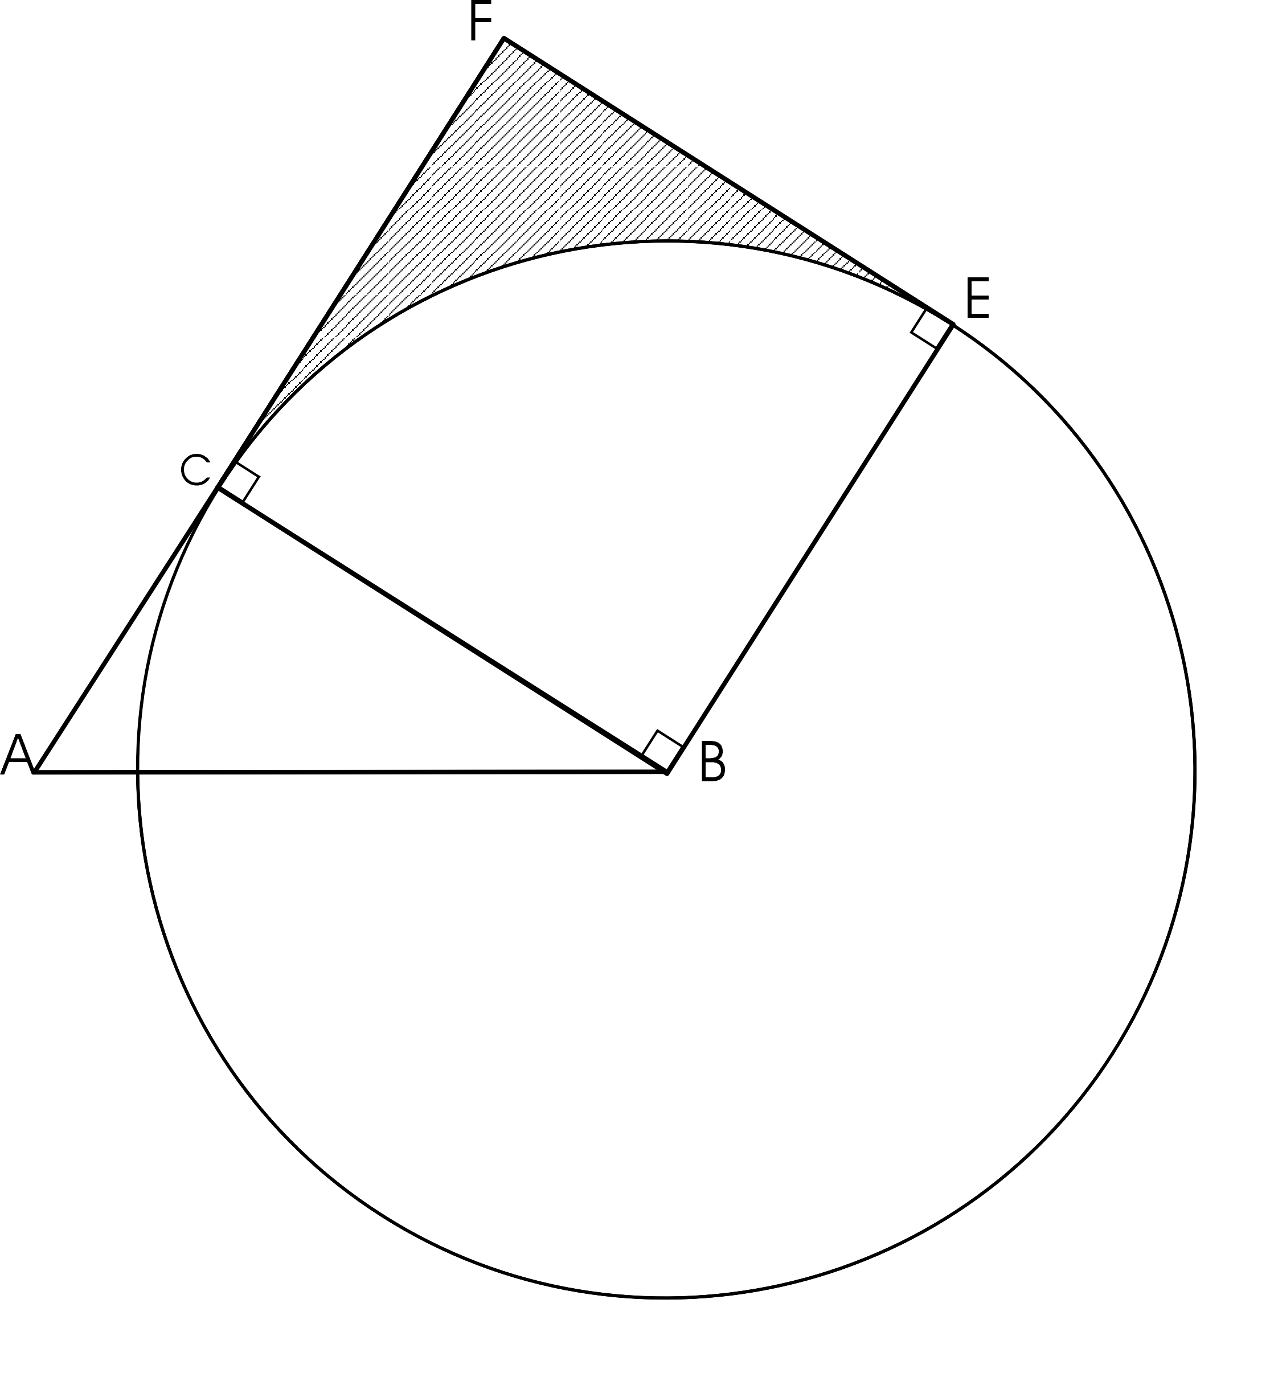
  - Quel est le coefficient de réduction ?
  - En déduire le volume de DSIMRQ .

Exercice 2 : (sur 5 points)
L’unité de longueur est le mètre.
Les angles , , sont droits.
Le point B est le centre du cercle qui passe par C et E.
Le triangle ABC est rectangle en C.
AB = 13m, AC = 5m

On désire calculer l’aire comprise entre les côtés FE et FC et l’arc de cercle délimité par les points C et E. (surface hachurée).

- Quelle est la nature de BCFE ?
(le démontrer)
- Démontrer que son aire vaut 144m².
- Calculer l’aire de la partie du disque comprise entre les côtés CB et BE et l’arc de cercle d’extrémités C et E.
(Arrondir au m²).
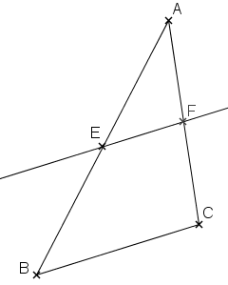
- En déduire l’aire de la surface hachurée
Arrondir au m²).

Exercice 3 : (sur 3 points)

Sur la figure ci-contre, qui n’est pas aux dimensions réelles, ABC est un triangle quelconque.
On a placé le point on a placé E sur [AB] et le point F sur [AC] .
On donne :
AB = 10cm ; BC = 4cm ; CA = 8cm ; EB = 4cm et FC = 3.2cm.

Les droites (BC) et (EF) sont elles parallèles ?
TROISIEME PARTIE – PROBLEME : 12 points
Les trois parties sont indépendantes

Deux frères ont hérité d’un terrain que l’on peut assimiler à un triangle rectangle.
L’aire de ce triangle est égale à 2 400 m².
Ils désirent construire un muret afin de partager ce terrain en deux parcelles de même aire, soit 1 200 m² par parcelle.
Pour cela, on partage le terrain selon un segment [MN], M et N étant respectivement sur les côtés [CB] et [CA].
Les droites (MN) et (AB) sont parallèles.
Dans tout ce problème, l’unité de longueur est le mètre. On donne : AB = 60 et BC = 80
Les trois parties sont indépendantes.

Partie A (4,5 points)

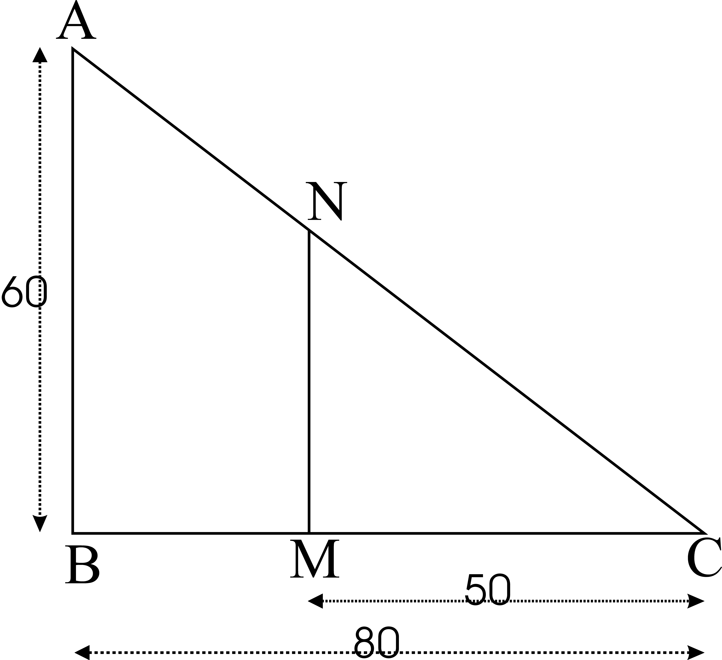
Dans cette partie : CM = 50.

- Justifier que MN = 37,5
- Comparer les aires du triangle CMN et du trapèze ANMB après les avoir calculées.

- Pour que les deux aires soient égales, doit-on placer le point M à plus de 50m de C ou à moins de 50m de C ?

Partie B (5 points)

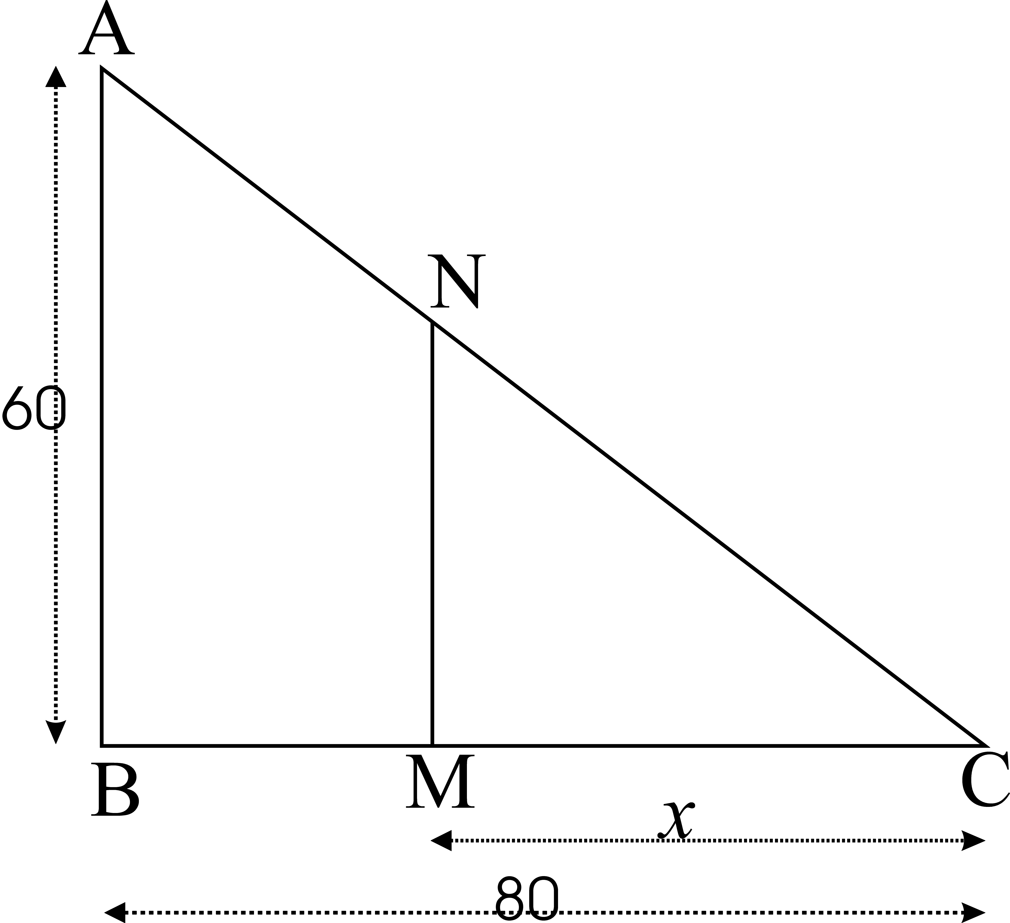
On veut déterminer la distance CM pour laquelle l’aire du triangle CNM est égale à 1 200 m².
On pose CM = x

- Démontrer que MN =
- Démontrer que l’aire du triangle CNM, exprimée en m², a pour mesure :

- Soit f la fonction qui, au nombre x, compris entre 0 et 80, associe l’aire du triangle CMN.
On note .
Page suivante, on a construit la courbe représentant la fonction f.

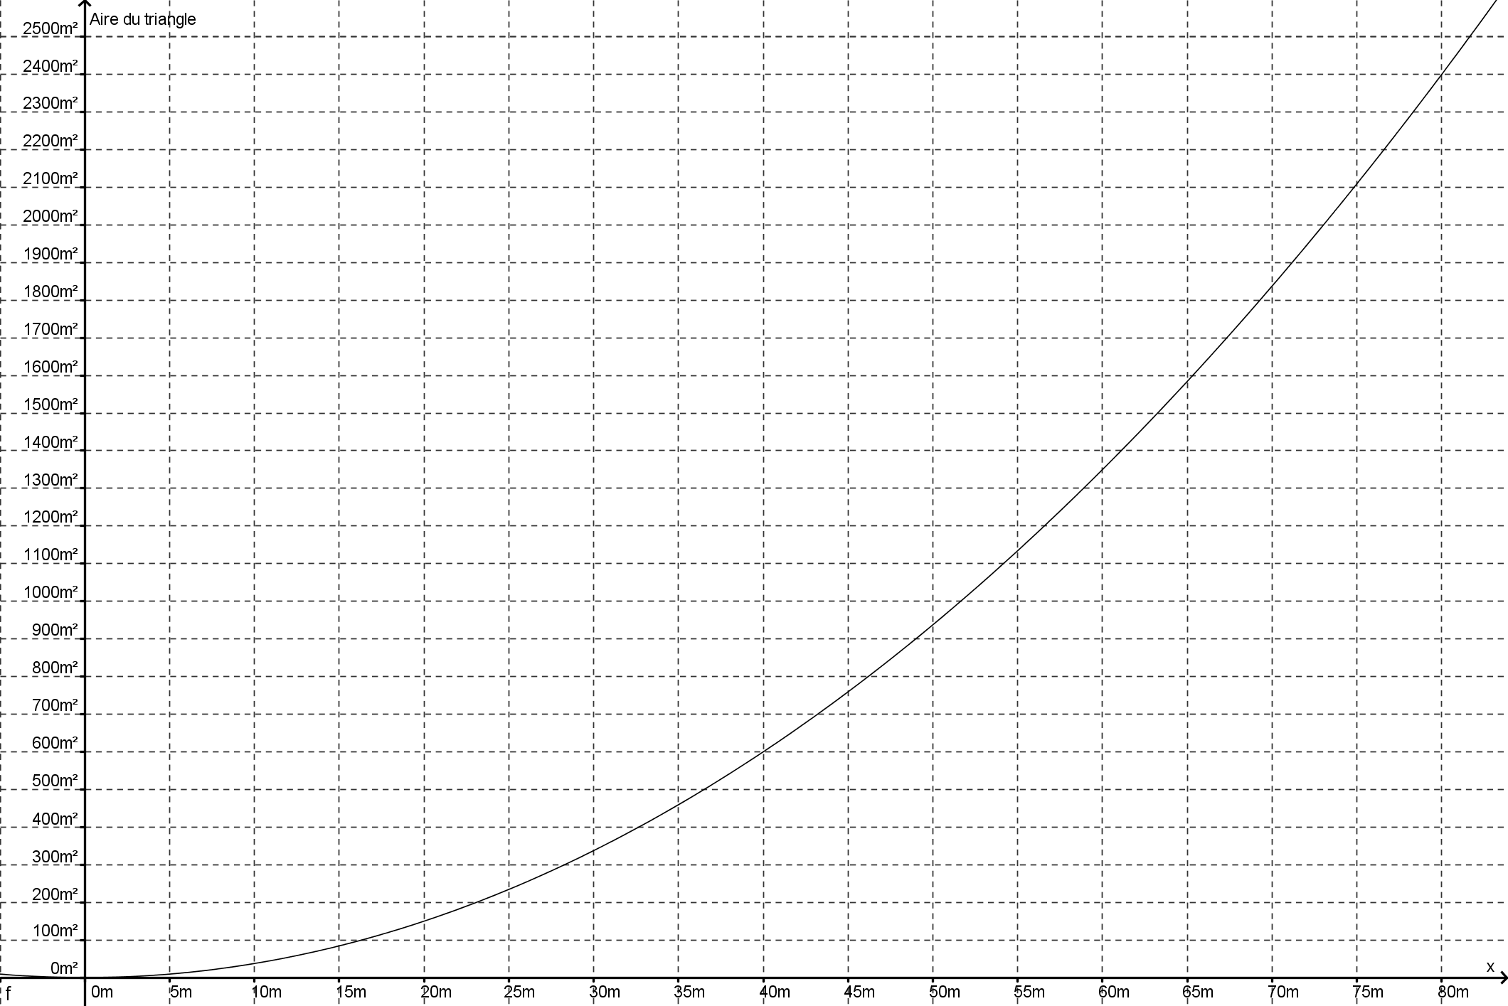

    - À l’aide de cette courbe, déterminer où il faut placer le point M pour que les deux parcelles aient la même aire. (Matérialiser la lecture par des pointillés)
On donnera une valeur approchée avec la précision permise par les graduations.
    - En résolvant une équation, déterminer la valeur x, arrondie au dm, pour laquelle les deux parcelles ont la même aire (1200 m²).

    - En déduire une valeur de la longueur MN du muret arrondie au dm.

Partie C (2,5 points)

- Le muret est construit avec des briquettes de 20 cm de longueur et de 10cm de hauteur. Calculer le nombre de briquettes nécessaires à la construction d’un muret de 42,40m de longueur et de 1m de hauteur.

- Sachant que 20 briquettes coûtent 35€, calculer le coût du muret.

